Стандартная операционная карта №2
«Составление группового плана кураторского сопровождения»

Шаг | Действие | Фото/схема/ рисунок | Время
1 | Анкетирование семей с целью выявления родительских запросов по групповому кураторскому сопровождению | Открыть электронную почту детского сада  Написать письмо с указанием адресов электронной почты родителей  Прикрепить к письму анкету «Анкета для родителей» с рабочего стола из папки «Кураторское сопровождение»  Отправить сообщение родителям с вложенным письмом  Оповестить родителей о необходимости ответа в течение не более 1 часа | от 30 до 60 минут
2 | Обработка анкет с целью определения основных направлений группового кураторского сопровождения семей | Скачать ответы на вопросы анкет с почты детского сада  Распечатать и выделить маркером проблемы с целью группирования анкет по аналогичным проблемам  Составление сводной таблицы по каждой группе родителей  Раздать копии сводных таблиц специалистам Консультационного центра для ознакомления и разработки тематических блоков для каждой группы родителей  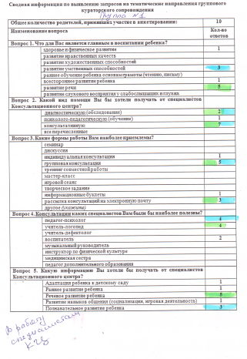 | от 30 до 60 минут
3 | Определение специалистами Консультационного центра ДОО оптимальных форм и методов работы с группой родителей | Организация заседания специалистов Консультационного центра  Выступление специалистов с предложением проекта тематического блока по сопровождению каждой группы родителей  Обсудить необходимость и целесообразность предложенных мероприятий  Определить разделы группового плана кураторского сопровождения и сроки его реализации | от 30 до 60 минут
4 | Составление группового плана кураторского сопровождения | Собрать планы тематических блоков специалистов  Интегрировать их в разделы группового плана сопровождения  Оформить групповой план кураторского сопровождения единым документом согласно срокам реализации | от 30 до 60 минут
5 | Согласование группового плана с родителями | Открыть электронную почту детского сада  Написать письмо с указанием адреса электронной почты группы родителей  Прикрепить к письму «Групповой план кураторского сопровождения» с рабочего стола из папки «Кураторское сопровождение»  Отправить сообщение родителям с вложенным письмом  Оповестить родителей о необходимости ответа в течение не более 1 часа | от 30 до 60 минут
6 | Утверждение группового плана | Предоставление заведующему группового плана кураторского сопровождения для утверждения  Написание заведующим детского сада приказа «Об утверждении группового плана кураторского сопровождения»  Ознакомление специалистов Консультационного центра с приказом и групповым планом кураторского сопровождения под роспись | от 30 до 60 минут

